附件1

北京市委党校内部路线图

地铁6号线

车公庄西站C口

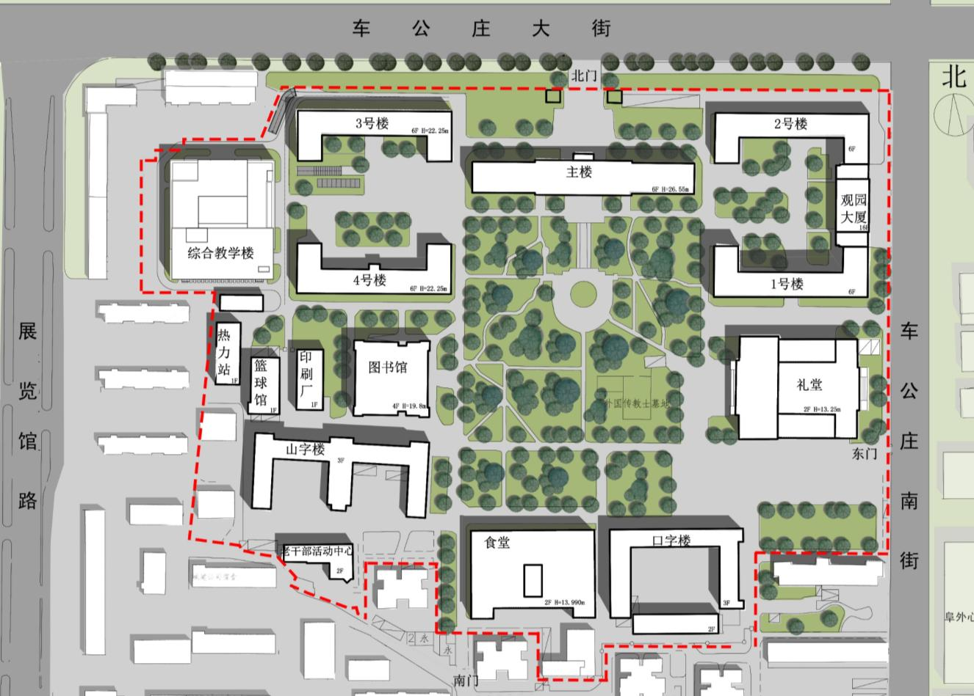

山字楼

公交三塔寺站